Thomas Grazioso
Martedì 21 Settembre ore 21.00

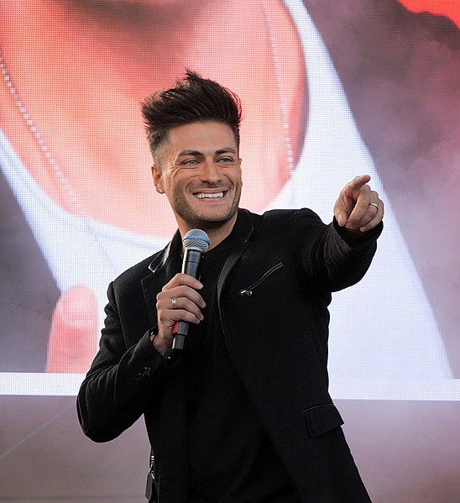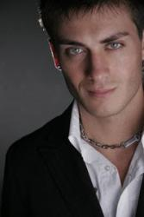

Il lavoro nel mondo dello spettacolo per il giovane Thomas non è arrivato casualmente, infatti fin da piccolo Thomas viene scelto come attore protagonista per la pubblicità del “CORNETTO ALGIDA” a soli 4 anni…e successivamente per un piccolo ruolo nel film “E SE POI SE NE VANNO” con Virna Lisi.

L’estate 2004 segna un po’ la svolta per la carriera di Thomas. Dopo tanti “le faremo sapere”, nell’ottobre del suddetto anno Thomas vince la sfida più importante della sua vita artistica ed entra nella scuola più famosa d'Italia: quella di "AMICI DI MARIA DE FILIPPI" in diretta su canale 5 come cantante. All’interno della scuola si cimenta anche nelle altre materie come danza e recitazione con ottimi risultati.

Con l’inizio del 2013 Thomas assieme al suo nuovo gruppo i FourONE registrano il loro primo EP “NOI NO” che nella settimana di uscita si piazza al 1°posto della classifica degli album più venduti in Italia
Prima della fine dell’anno i FourONE pubblicano un nuovo singolo dal titolo “Credici e Volerai” , interpretazione italiana del successo mondiale “I believe i can fly” di R.Kelly

